**Trementino Bautista**

**ACTIVIDAD 1**

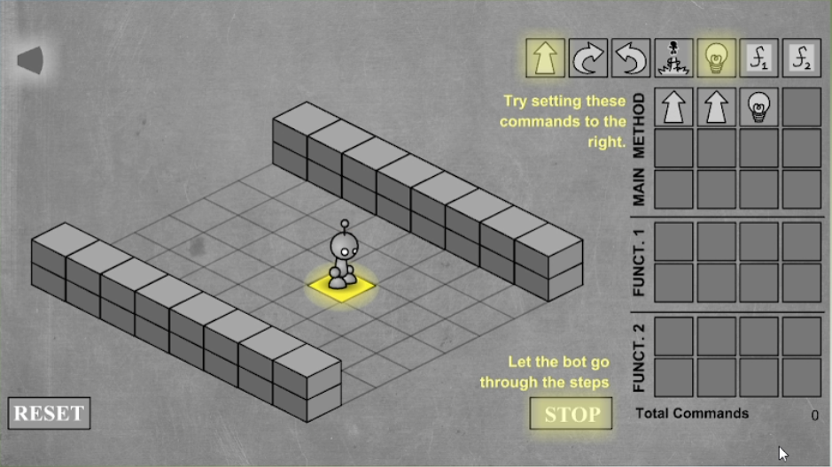

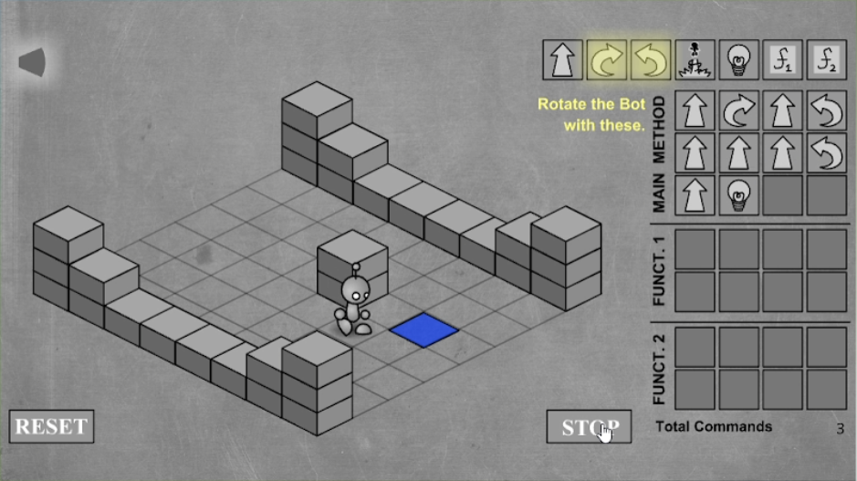

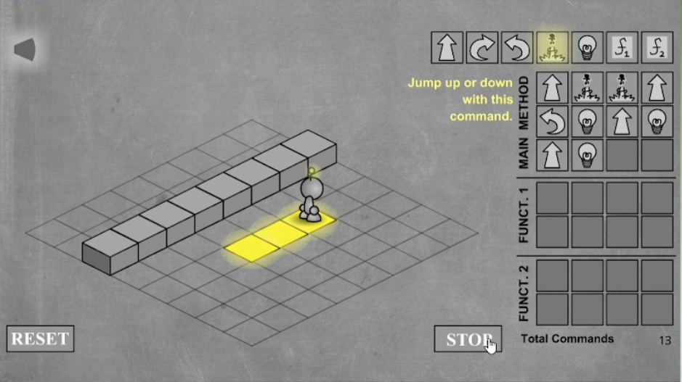

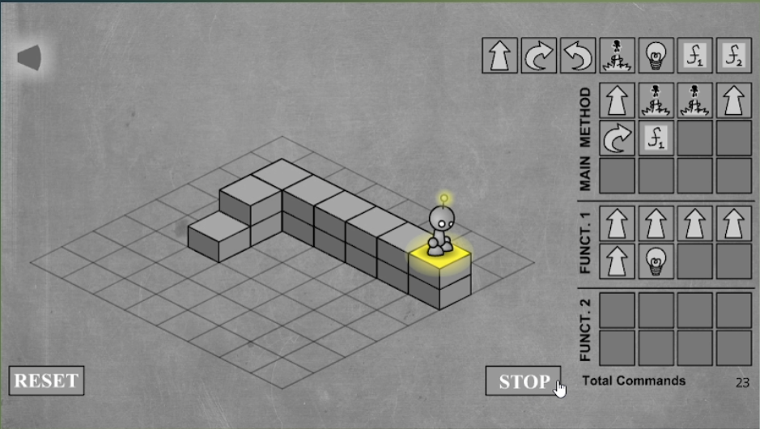

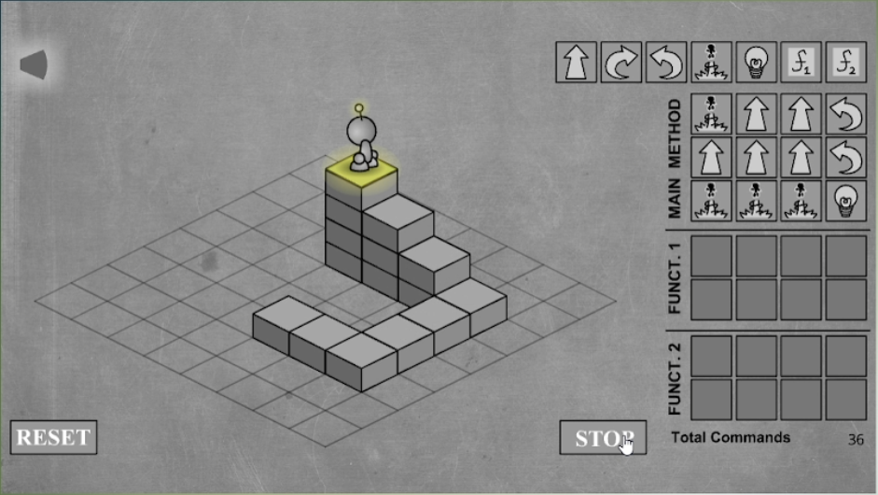

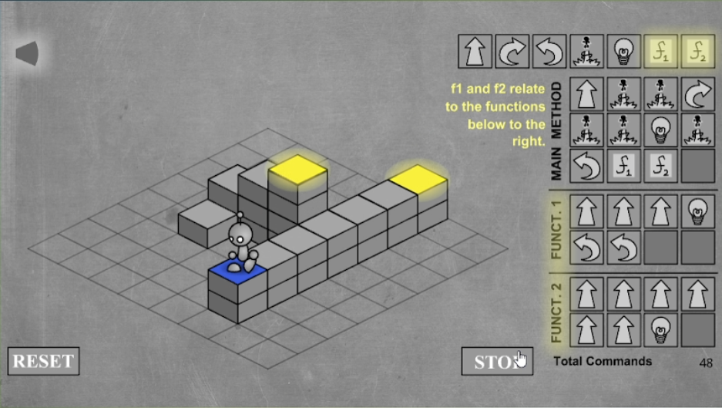

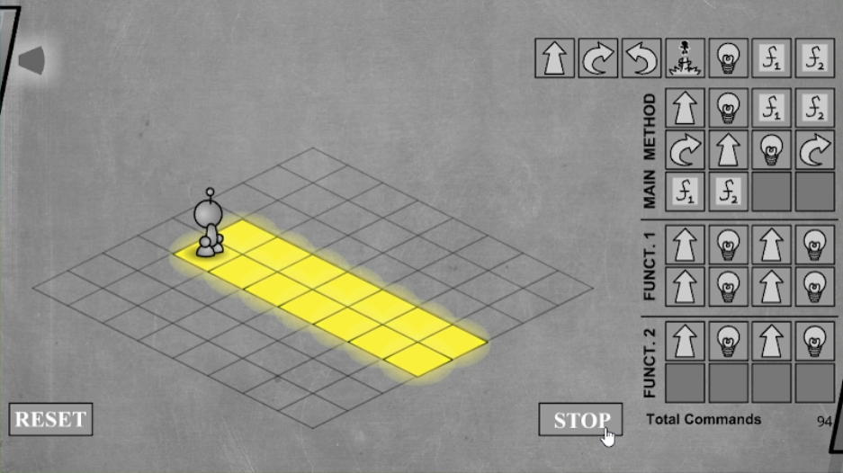

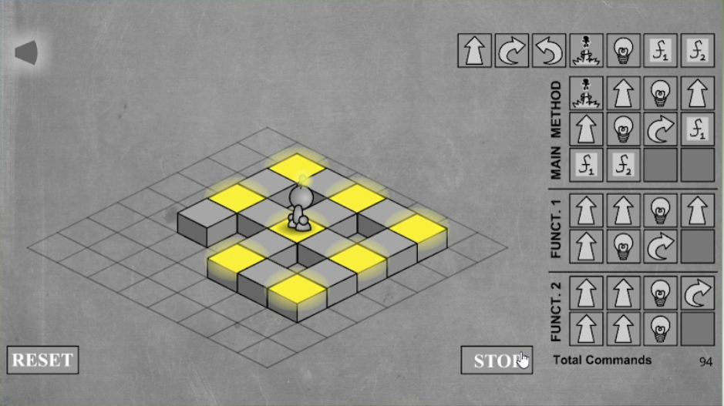

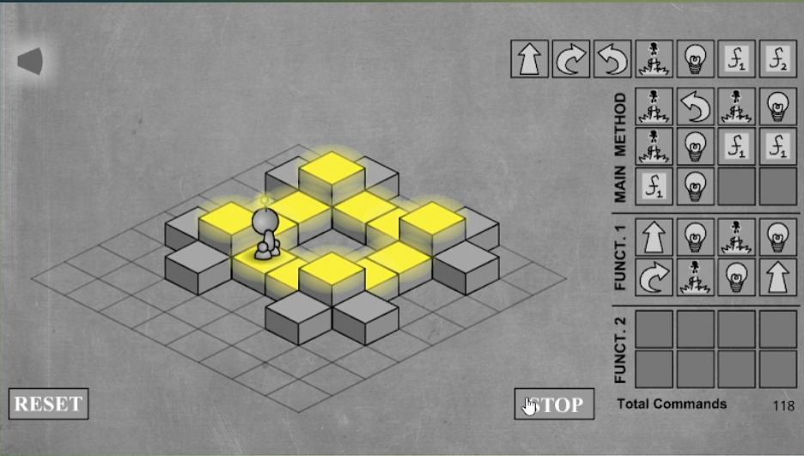

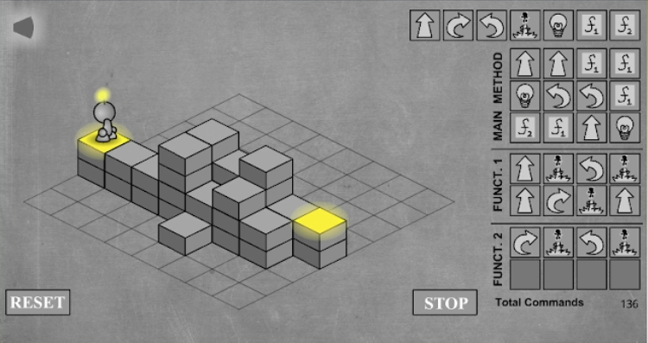

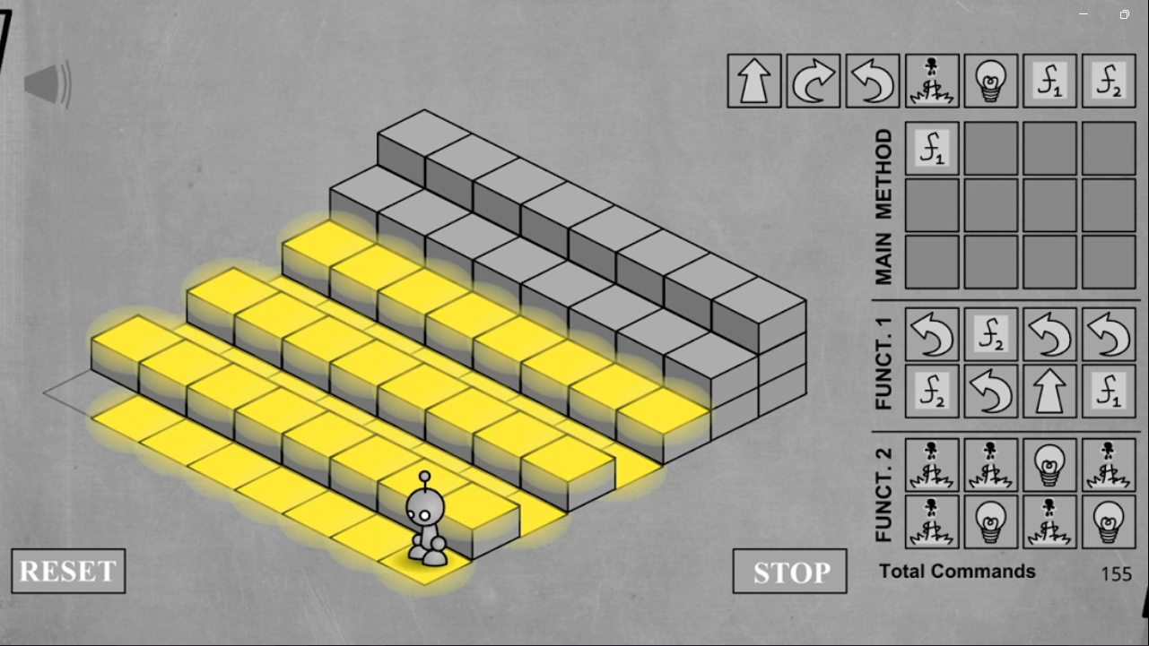

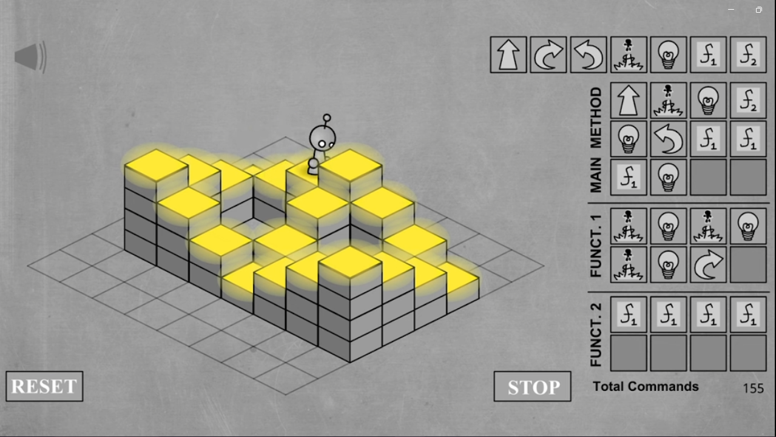

**ACTIVIDAD ELSA**

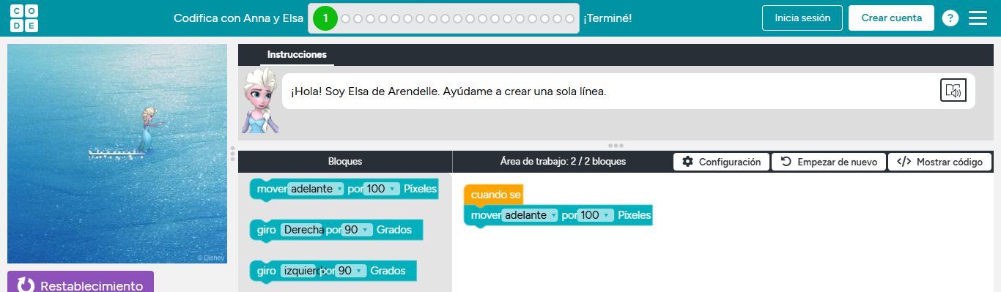

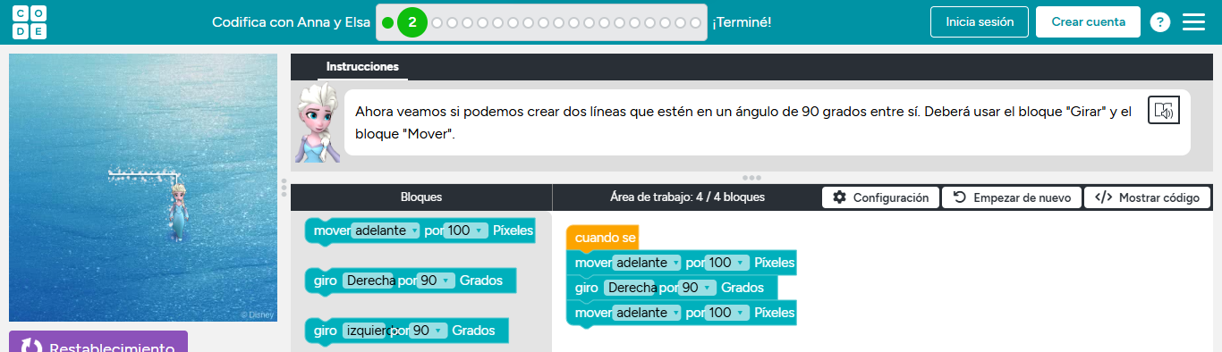

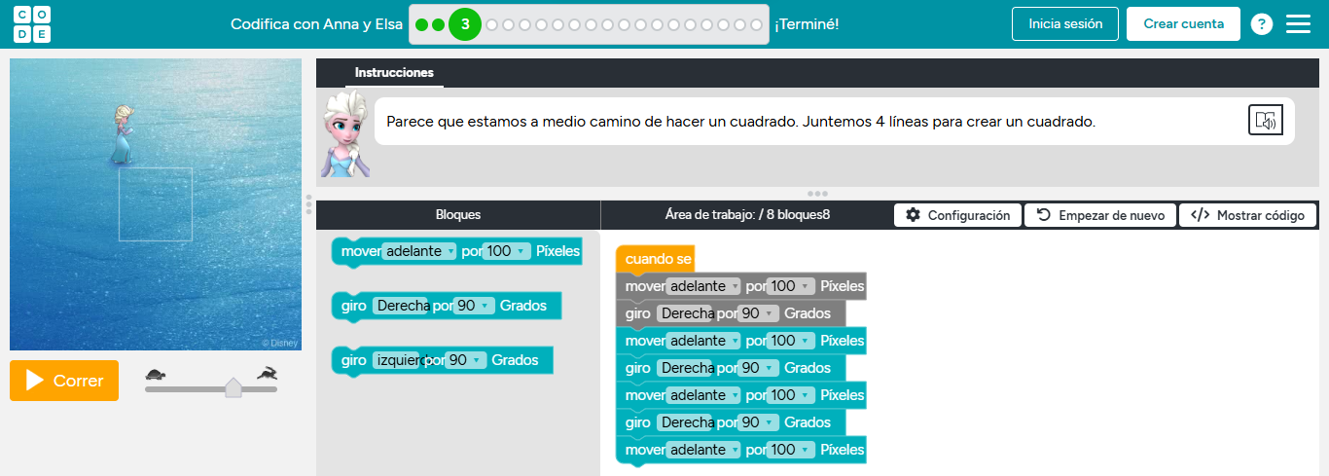

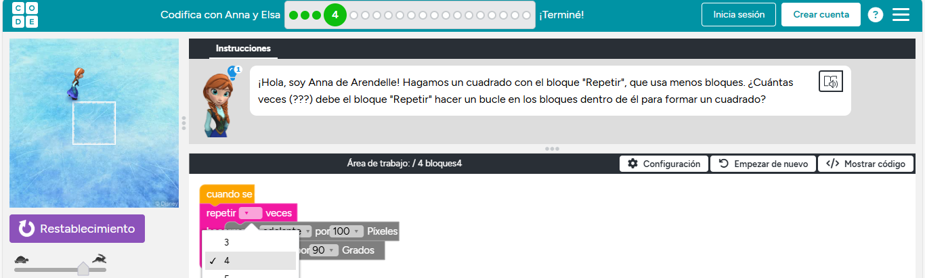

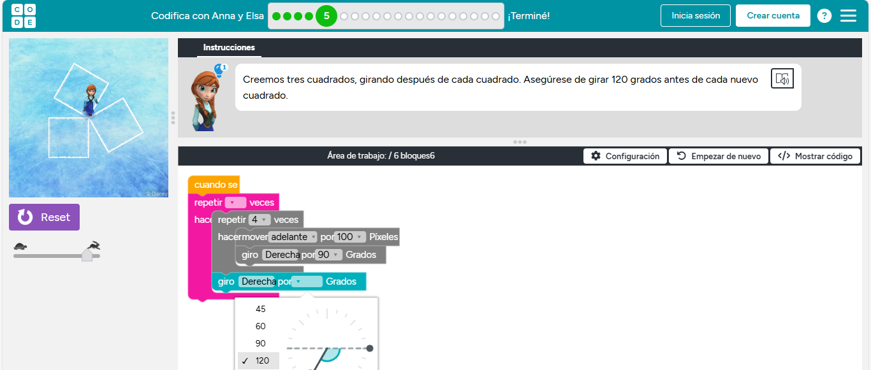

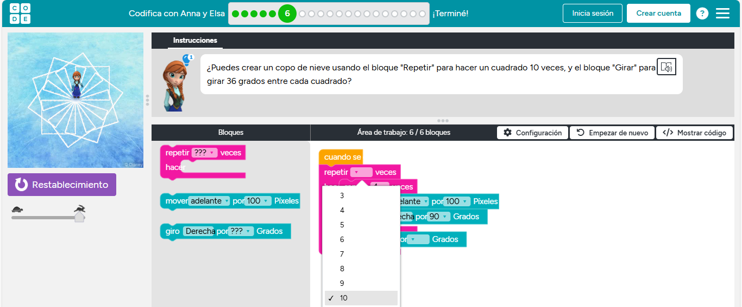

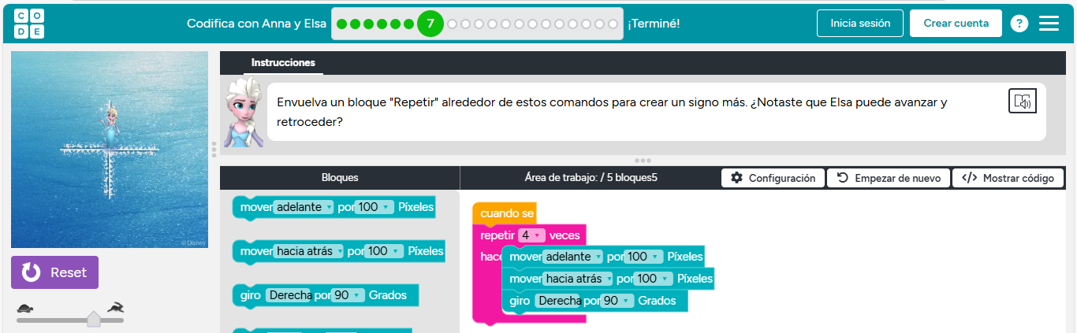

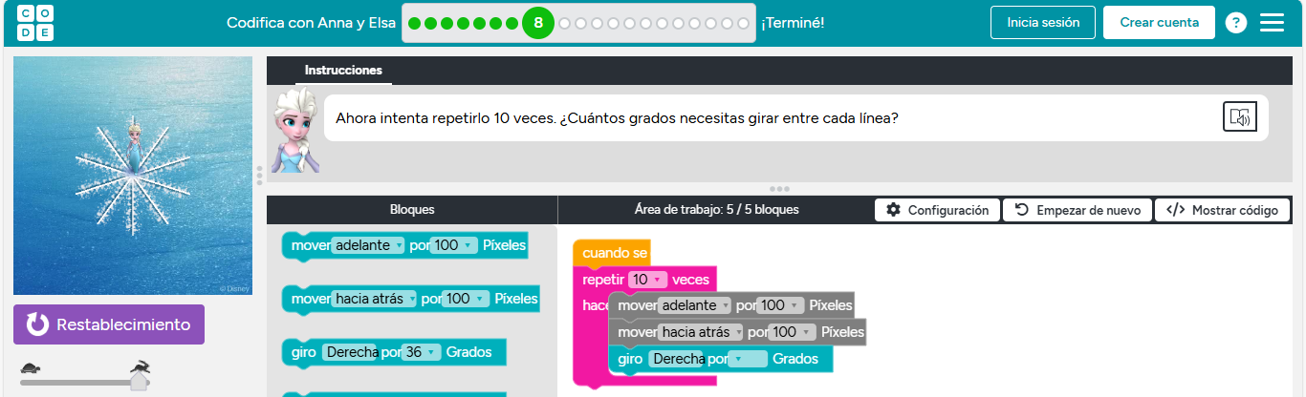

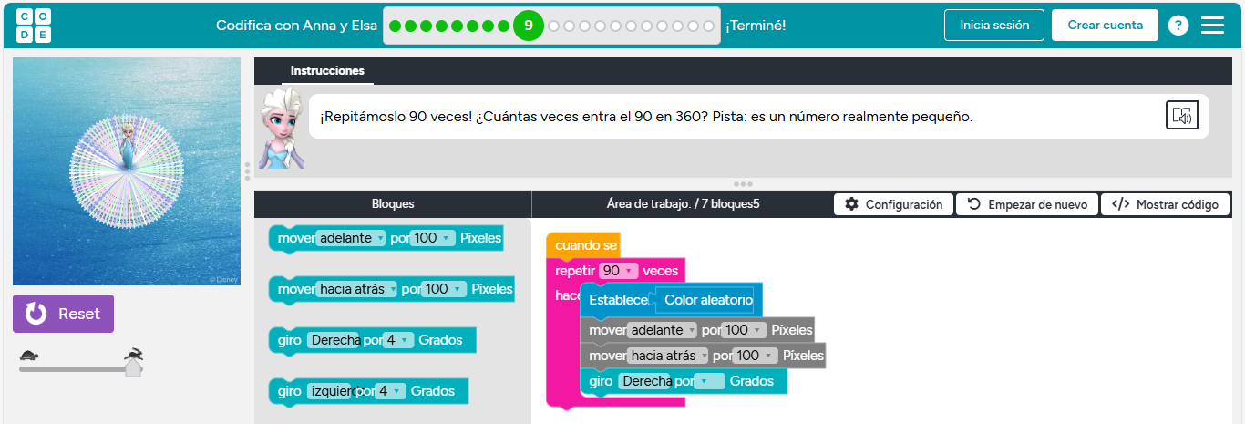

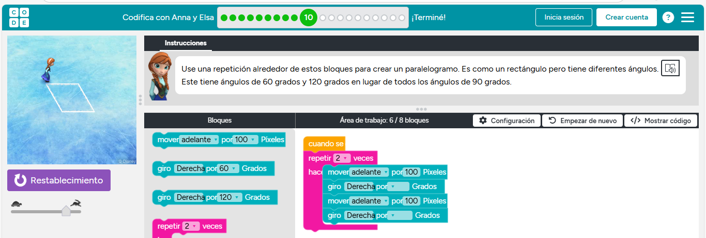

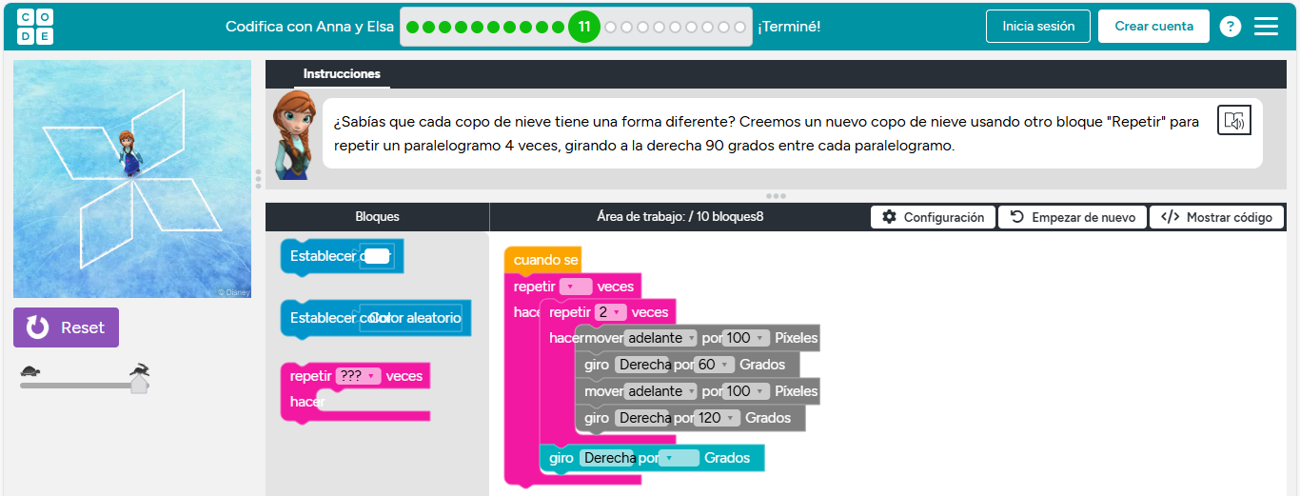

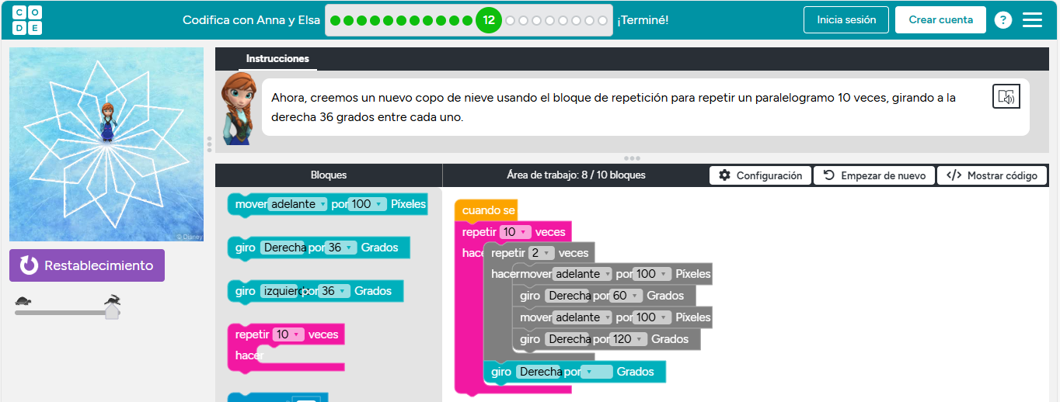

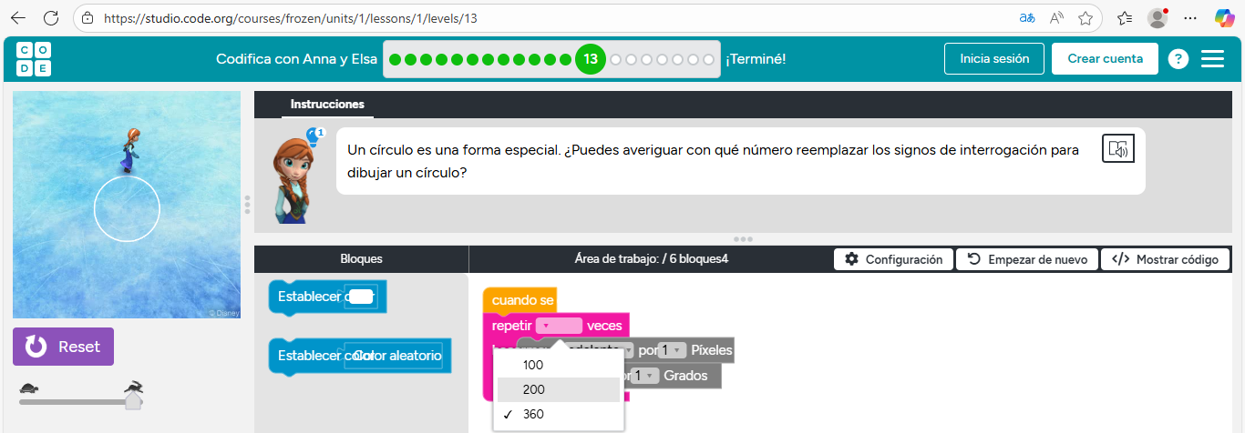

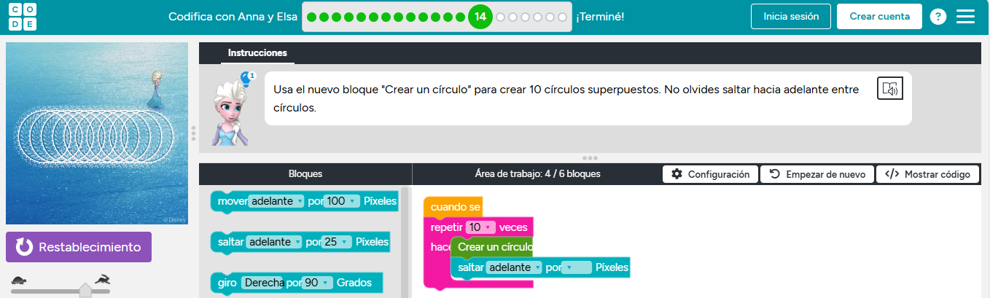

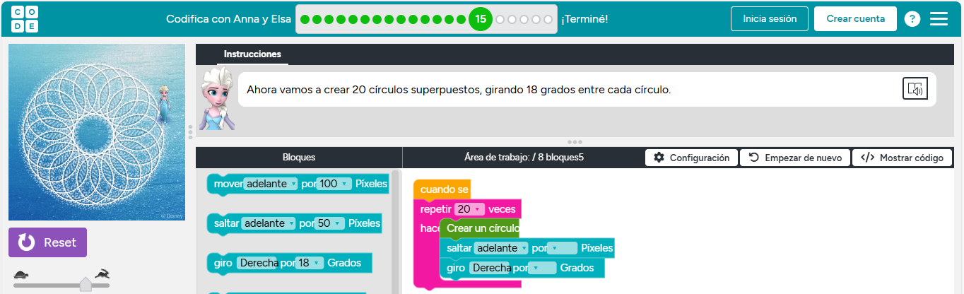

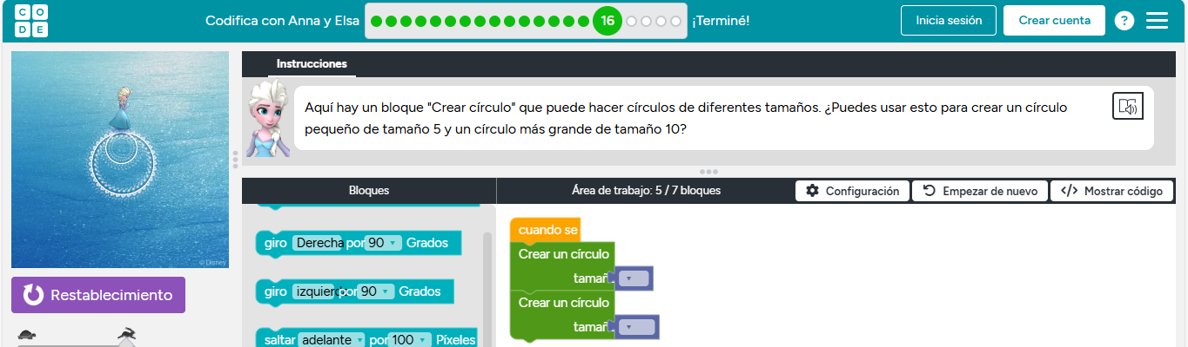

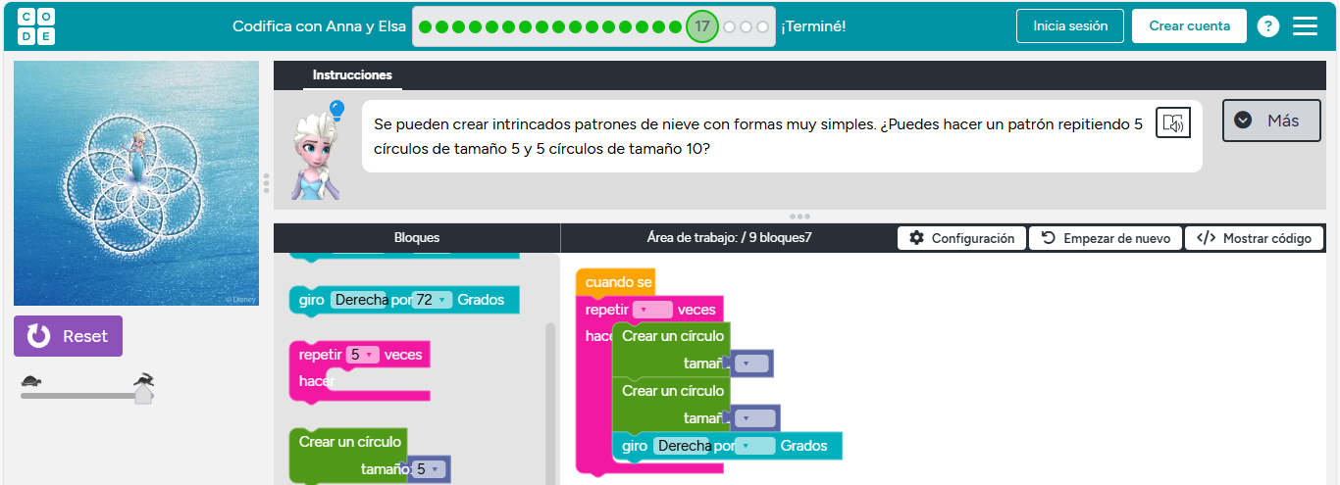

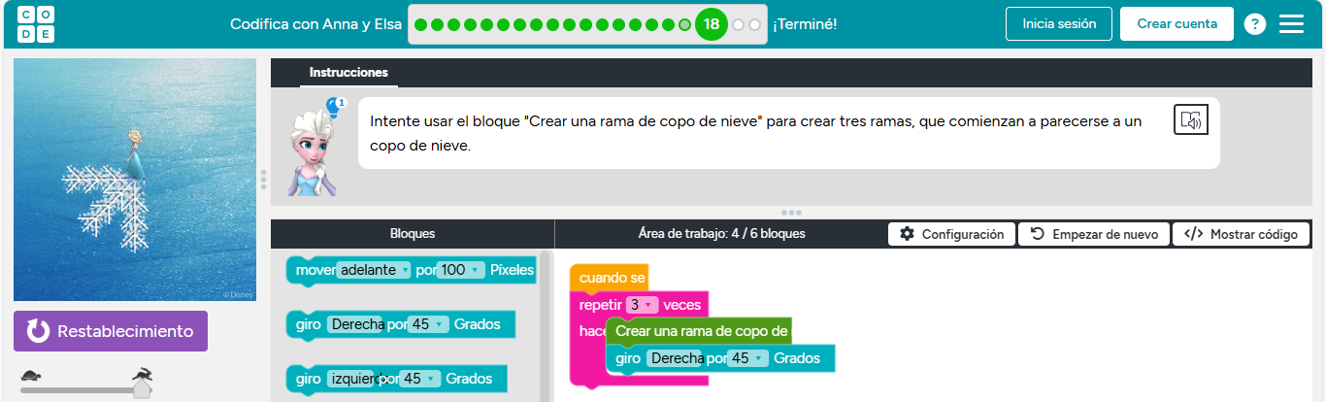

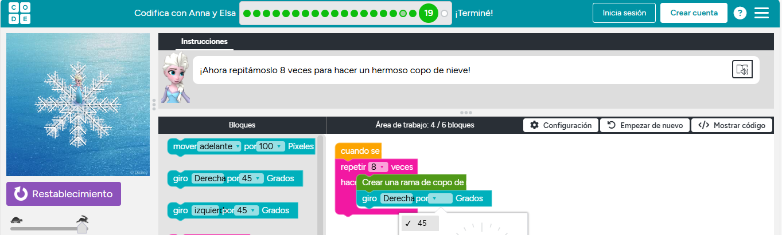

**ACTIVIDAD 4**

**1. ¿Qué aprendiste jugando con Lightbot y Frozen?**

**2. ¿Qué ventaja tiene el uso de funciones?**

**3. ¿Cuándo conviene usar un ciclo for y cuándo uno while? Podés dar ejemplos.**

**4. ¿Qué nos permite hacer un condicional?**

**5. ¿Para qué te sirvió la herramienta “Variables” en Scratch?**

**RESPUESTAS**

**1.**Como funcionan las funciones

**2.**Hacer todo más rápido y eficiente

**3.**FOR cuando quires repetir algo y

WHILE cuando queres que haga algo hasta que termine

**EJ “FOR”:**Para repetir X una accion puntual, girar 3 veces, decir la misma frase 4, etc, no la usamos para nada en estas actividades

**EJ “WHILE”:** Para compactar comportamientos y para hacer comportamientos repetitivos, personalmente lo use para hacer la animación del gato moviendo la cola

**4**.Sirve para que el programa tome “deciciones” por si mismo, se uso mucho para la pulga (si X color toca X color girar, si no...), creo que muchas ia de videojuegos usan esto para sus enemigos.

**5.** para poder marcar las vidas del gato